**SUPLOVÁNÍ**  
Nepřítomni: SOLNAŘ, MÁLEK, ČERNÁ   
Nepřítomné třídy: 3AB4 praxe

DOZOR / ŠATNY / 7:30 – 8:15: MÁDLOVÁ  
DOZOR / ŠATNY / VELKÁ PŘESTÁVKA: MATIČKA

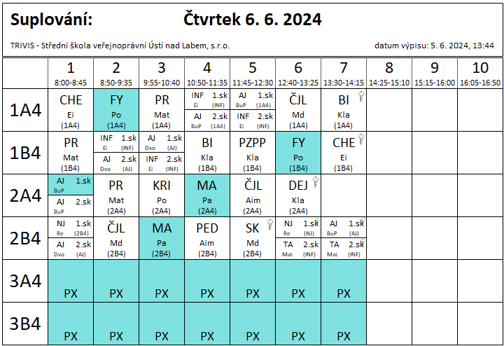

**SUPLOVÁNÍ**  
Nepřítomni: SOLNAŘ, ČERNÁ, BURDOVÁ, PASTÝŘÍK, MÁLEK (4.-5.HOD)   
Nepřítomné třídy: 3AB4 praxe, 2A4 soud

DOZOR / ŠATNY / 7:30 – 8:15: POLESNÁ  
DOZOR / ŠATNY / VELKÁ PŘESTÁVKA: EISNER

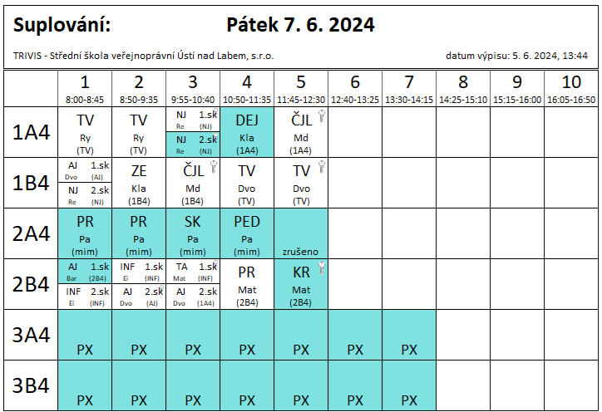

1. termín rozřazovacích testů za AJ (budoucí 1. ročník) – dozor a kontrola od 8:45 – 9:00 u hl. vchodu Aim, Md; zadavatal – Bar, Po, Mál (učebny 4A4, NJ, 3B4)